Вот пример учебного плана
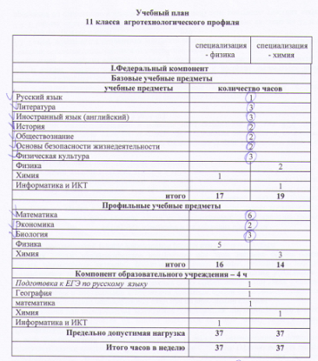
Вариант с индивидуальным учебным планом (ИУП) как раз для этого случая подходит.
Сделать надо следующее:
1. Назначить вариант учебного плана для 10 и 11 классов - индивидуальный.
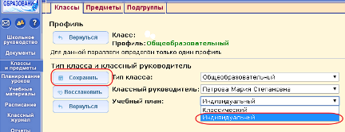
2) Если надо, то задать нагрузку ИУП по всем компонентам для этих классов на вкладке "Нагрузка":
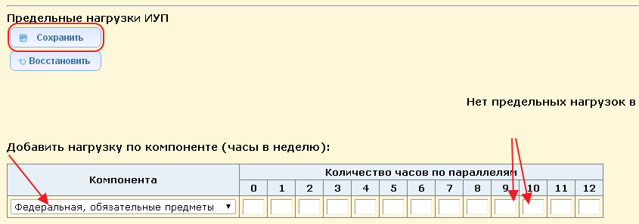

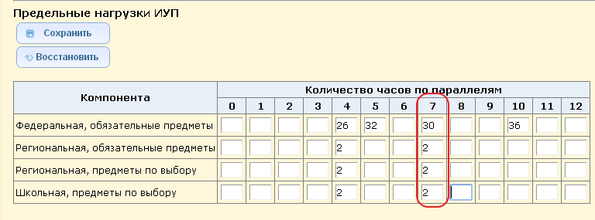
3) Проверить заданы ли нужные учебные периоды для этих параллелей.
4) Сформировать учебный план для этих классов на вкладке "Индивидуальный учебный план"
В вашем случае по Русскому яз., лит-ре, и другим предметам, общим для всего класса и для учеников другого профиля, нагрузка будет только в столбце Б.
А по тем предметам, где идет разделение по профилям (физика, химия, биология, обществознание, информтика и т.д), нагрузка будет указана, например, в столбце П:
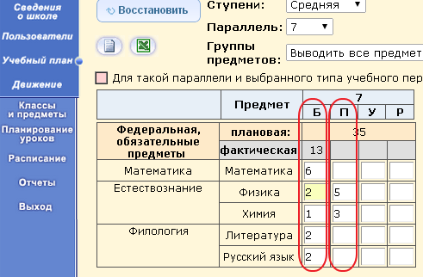
И так по всем предметам и компонентам.
5) После создания ИУП, предметы из этого плана будут связаны с классом и на вкладке "Классы и предметы" можно выбрать учителей и систему оценивания:
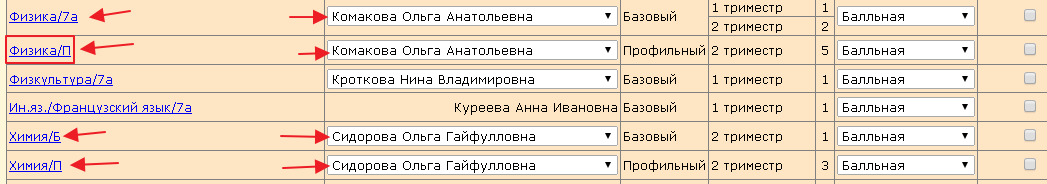
Можно отредактировать название предмета для предмето-группы, щелкнув по нему левой кнопкой мыши (можно дать название не "Физика/П, а, напрмер, Физика/техн. профиль или как-то еще), назначить на периоды:
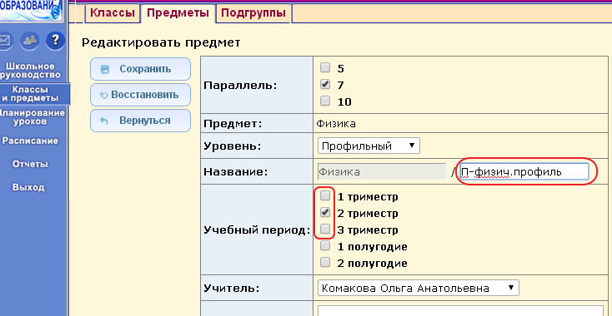
6) Далее надо создать предмето-группы (ПГ) по предметам (ученики должны уже быть зачислены/переведены в классы) на вкладке "Подгруппы":
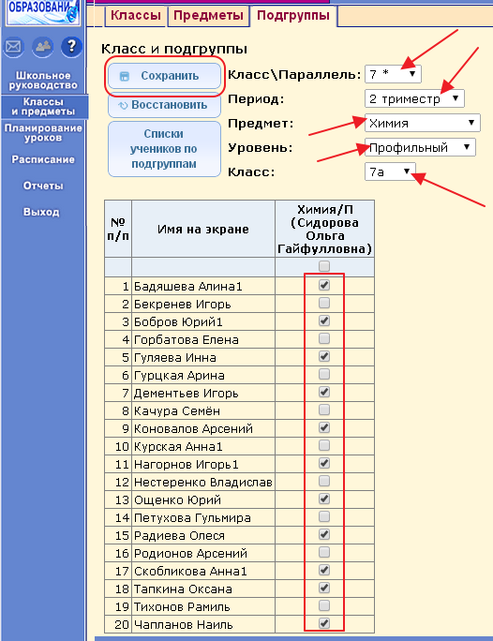
Затем набрать учеников в другую ПГ, выбрав в поле "Уровень" - "Базовый". В одну ПГ можно набирать учеников из другого класса (даже из другой параллели - если это нужно), выбрав в поле "Класс\Параллель" нужную параллель и в поле "Класс" - нужный класс. Если весь класс изучает какой-либо предмет, то ПГ тоже надо сформировать, включив в нее всех учеников класса:
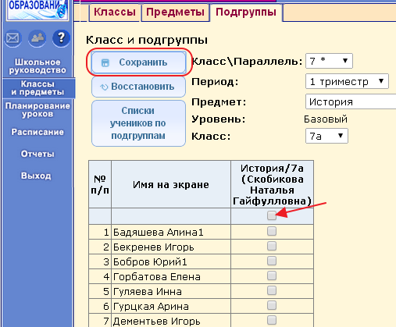
Так надо сделать по всем предметам - задать часы в ИУП, отредактировать предмет, создать ПГ.
7) Скопировать готовый ИУП во все учебные периоды (если ИУП создавался для 1 четверти/триместра/полугодия, то надо выбирать в фильтре "Период" на вкладке "Индивидуальный учебный план" поочередно все периоды и нажимать кнопку "Копировать"
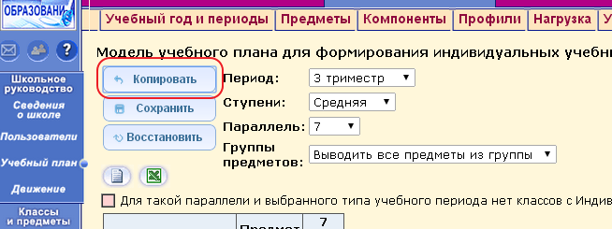
В пункте 4, можно и по-другому составить ИУП:
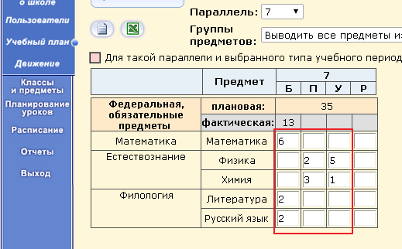,
тогда на вкладке "Предметы" эти предметы будут выглядеть так:
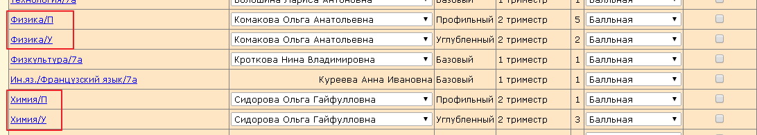
Все это надо делать на вкладке будущего года.

